Отчет
о состоянии коррупции и реализации антикоррупционной политики
в Кукморском муниципальном районе за первое полугодие 2025 года.

1) Состояние коррупции в муниципальном районе
А). Количество, перечень и категория выявленных преступлений и правонарушений коррупционной направленности за год в муниципальном районе;
Б). Число, перечень и категории должностных лиц, привлеченных к ответственности;
В 2025 году возбуждено 4 уголовных дела по признакам преступлений, предусмотренных ч. 3 ст. 291 УК РФ (дача взятки должностному лицу УК РФ), 2 из которых по фактам дачи взяток в виде денег в значительном размере должностным лицам из числа руководства ГАПОУ «Казанский медицинский колледж» за беспрепятственное и гарантированное поступление в указанное образовательное учреждение на бюджетную форму обучения на специальность «Сестринское дело» за счет средств бюджета Республики Татарстан прекращены в ходе предварительного следствия ввиду деятельного раскаяния подозреваемых. 2 уголовных дела в отношении 2 подозреваемых по фактам дачи взятки для успешного сдачи экзамена студентами ГАПОУ «Казанский медицинский колледж» переданы в суд.
Фигурантами этих дел лица замещающие муниципальные должности, должности муниципальной службы, руководители и сотрудники подведомственных учреждений не являются.

В). Перечень должностных лиц, привлеченных к дисциплинарной ответственности за нарушение антикоррупционного законодательства, а также законодательства о муниципальной службе (нарушения требований к служебному поведению, предоставление недостоверных или неполных сведений о доходах, расходах и имуществе, участие в коммерческой деятельности и т. д.).
Общее количество должностей муниципальной службы-96, из них 94 включены в перечень должностей, подверженных коррупционным рискам.
По результатам анализа, проведенного должностными лицами кадровых служб и помощником главы района, в отношении 7 муниципальных служащих инициированы проверки достоверности сведений о доходах, расходах и обязательствах имущественного характера за 2024 год. Привлечены к дисциплинарной ответственности 5 служащих, в отношении 2 муниципальных служащих выявленные нарушения были установлены незначительными, и оснований для привлечения к дисциплинарной ответственности не имелось.
В первом полугодии прокуратурой района выявлен факт непринятия мер мер по предупреждению и урегулированию конфликта интересов директором МБУ ДО «Спортивная школа «Зилант», который в 2019 году принял на работу племянницу. По результатам рассмотрения представления прокурора должностное лицо привлечено к дисциплинарной ответственности.
Также в ходе совместной проверки прокуратуры и Контрольно-счетной палаты исполнения требований бюджетного законодательства и законодательства о противодействии коррупции в части принятия мер по предупреждению и урегулированию конфликта интересов в МБУ «Молодежный центр «Ялкын» и МБУ «Молодежный (подростковый) клуб «Атлант» выявлены нарушения условий договоров об использовании личного автомобиля в служебных целях. Выплаты за использование личного автомобиля в служебных целях произведены на основе производственного календаря, без учета нахождения руководителей в очередном отпуске.
По результатам рассмотрения представления прокурора 2 должностных лица привлечены к дисциплинарной ответственности, причиненный актом коррупции ущерб в размере 49 тысяч рублей возращен в бюджет.

Г) Данные о состоянии коррупции, полученные в результате проведенных органами местного самоуправления социологических исследований (опросов) ;

В феврале Общественным Советом проведен опрос об эффективности деятельности руководителей органов местного самоуправления Кукморского муниципального района, городского поселения и учреждений района.
Аналогичный опрос проводился и в 2024 году.
В опросе этого года приняли участие 1470 человек (в 2024 году - 1569 человек).

Удовлетворены ли Вы качеством медицинской помощи в районной больнице?:
удовлетворен или скорее удовлетворен -44% онлайн, 52%-письменно
(в 2024 году -49 %)
не удовлетворен и скорее не удовлетворен- 46% онлайн и 26 % письменно
(в 2024 году -41 %)

Удовлетворены ли Вы качеством дошкольного образования?
удовлетворен или скорее удовлетворен -85% онлайн, 74%-письменно
(в 2024 году -83 %)
не удовлетворен и скорее не удовлетворен- 5% онлайн и 9 % письменно
(в 2024 году -5 %)

Удовлетворены ли Вы качеством школьного образования?
удовлетворен или скорее удовлетворен -85% онлайн, 86%-письменно
(в 2024 году -80 %)
не удовлетворен и скорее не удовлетворен- 5% онлайн и 10 % письменно
(в 2024 году -10 %)

Удовлетворены ли Вы качеством предоставления услуг в сфере культуры?
удовлетворен или скорее удовлетворен -84% онлайн, 87%-письменно
(в 2024 году -80 %)
не удовлетворен и скорее не удовлетворен- 8% онлайн и 11 % письменно
(в 2024 году -9 %)

Удовлетворены ли Вы работой спортивных объектов?
удовлетворен или скорее удовлетворен -83% онлайн, 71%-письменно
(в 2024 году -80 %)
не удовлетворен и скорее не удовлетворен- 9% онлайн и 30 % письменно
(в 2024 году -10 %)

Уровень удовлетворенности деятельностью главы Кукморского муниципального района
удовлетворен или скорее удовлетворен -82% онлайн, 93%-письменно
(в 2024 году -78 %)
не удовлетворен и скорее не удовлетворен- 7% онлайн и 5 % письменно
(в 2024 году -9 %)

Удовлетворены ли Вы деятельностью Исполнительного комитета муниципального района?
удовлетворен или скорее удовлетворен -77% онлайн,86%-письменно
(в 2024 году -71 %)
не удовлетворен и скорее не удовлетворен- 9% онлайн и 9 % письменно
(в 2024 году -10 %)

Удовлетворены ли Вы деятельностью Исполнительного комитета города Кукмор (сельского поселения)?
удовлетворен или скорее удовлетворен -72% онлайн, 84%-письменно
(в 2024 году -71 %)
не удовлетворен и скорее не удовлетворен- 10% онлайн и 11 % письменно
(в 2024 году -11 %)

Как вы думаете за последний год уровень коррупции в районе изменился?
Коррупции стало больше- 9% онлайн , письменно ответили -10%(в 2024 году-10%),
Нет, всё осталось на том же уровне- 15%, письменно ответили -13%, (в 2024 году-17%)
Коррупции стало меньше- 9%, письменно ответили -27%, (в 2024 году-7%)
Затрудняюсь ответить- 67% , письменно ответили -51%, (в 2024 году-67%)

Представители каких профессий в Кукморском муниципальном районе наиболее коррумпированы
Врачи, медицинские работники- 24%, (в 2024 году- 26% )
Чиновники администрации района- 4% (4%)
Учителя, директора школ и детских садов- 2% (3%)
Сотрудники органов внутренних дел (полиция)- 2% (2%)
Сотрудники военкомата- 2% (1%)
Чиновники сельской администрации- 1% (1%)
Остальные профессии- менее 1%

Приходилось ли вам в течение последнего года попадать в коррупционную ситуацию независимо от того, давали Вы взятку или нет?
Да- 6%, письменно 13%, (в 2024 году- 4%).

Приходилось ли вам в течение последнего года давать взятку?
Да- ответили 13 % онлайн и 12% письменно.
В 2024 году положительно ответили -лишь 2,4%

Результаты опроса рассмотрены 31 марта на заседании Комиссии по координации работы по противодействию коррупции.

Д) Основные направления, где наиболее высоки коррупционные риски.
Все отрасли, связанные с бюджетным финансированием, в большей или меньшей степени подвержены коррупционным рискам.
Основными направлениями с высоким коррупционными рисками являются:
-строительство по федеральным и республиканским программам,
- распределение грантов и субсидий,
-освоение средств самообложения населения,
-выдача разрешительных документов на строительство,
-распоряжение муниципальным имуществом,
-закупки для муниципальных нужд.

2) Меры по противодействию коррупции, реализованные в муниципальном районе (городском округе)
А) Конкретные управленческие решения, принятые и реализованные в органах местного самоуправления, в том числе по результатам рассмотрения на заседаниях комиссии по координации работы по противодействию коррупции
Контроль за ходом исполнения Государственной Программы «Реализация антикоррупционной политики Республики Татарстан на 2015-2028 годы», утвержденной Постановлением Кабинета Министров Республики Татарстан от 19.07.2014 года №512 и муниципальной антикоррупционной программы «Реализация антикоррупционной политики в Кукморском муниципальном районе Республики Татарстан на 2015-2027 годы», утвержденной постановлением Руководителя Исполнительного комитета Кукморского муниципального района от 23.08.2024 № 494, осуществлялся помощником Главы по вопросам противодействия коррупции.
В состав комиссии по координации работы по противодействию коррупции включены представители общественности и представитель СМИ, что составляет 35% от общего числа членов комиссии: главный редактор районной газеты, председатель Общественного совета, председатель районного общества инвалидов, руководитель общественного совета предпринимателей, общественный помощник Уполномоченного по правам человека в Республике Татарстан в Кукморском районе. На каждое заседание приглашается прокурор района.
За отчетный период в муниципальном районе проведено 2 заседания Комиссии с рассмотрением 9 вопросов, с принятием соответствующих решений, назначением ответственных лиц по выполнению принятых решений и указанием сроков их выполнения. На заседаниях комиссии приняты решения, нацеленные на повышение эффективности финансового контроля за целевым использованием и рациональным расходованием бюджетных средств муниципальных бюджетных учреждений и поселений; эффективности принятых антикоррупционных мер в подведомственных организациях; улучшение качества услуг для населения; эффективность муниципальных закупок; предупреждение коррупционных правонарушений в ходе постановки на учет и выделения жилья; предупреждение коррупционных факторов в сфере сельского хозяйства при получении и использовании федеральных и республиканских субсидий на развитие ЛПХ, растениеводства и животноводства.
По результатам рассмотрения вопросов были приняты следующие управленческие решения:
1. Начальникам управлений образования, по делам молодежи и спорту Исполнительного комитета провести анализ полноты и эффективности принятых антикоррупционных мер в подведомственных организациях.
2. Рекомендовать главному врачу ГАУЗ «Кукморская ЦРБ» результаты опроса населения об удовлетворенности медицинским обслуживанием довести до сведения сотрудников на общем собрании коллектива учреждения; провести заседание комиссии ГАУЗ «Кукморская ЦРБ» по профилактике коррупции с участием представителей прокуратуры, заместителя руководителя Исполнительного комитета Кукморского муниципального района (по социальным вопросам) и Общественного совета Кукморского муниципального района.
3. МУ «Управление образования Исполнительного комитета Кукморского муниципального района», МУ «Управление культуры Исполнительного комитета Кукморского муниципального района», МУ «Управление по делам молодежи и спорту Исполнительного комитета Кукморского муниципального района» по результатам социологического опроса изучить обоснованность неудовлетворенности и предложений граждан по работе подведомственных учреждений, принять меры по устранению недостатков.
4. Председателям Контрольно-счетной и Финансово-бюджетной палат Кукморского муниципального района ежеквартально проводить мониторинг эффективности контрольных внешних и внутренних финансовых проверок, особое внимание уделять вопросам привлечения руководителями к дисциплинарной ответственности, допустивших повторные аналогичные нарушения; проводить с материально ответственными лицами органов местного самоуправления и муниципальных учреждений обучения и семинары.
5. Руководителю Исполнительного комитета Кукморского муниципального района организовать ежеквартальный анализ актов реагирования правоохранительных или контрольно-надзорных органов, выработать меры по устранению причин и условий для нарушений с рассмотрением вопроса привлечения виновных к дисциплинарной ответственности.
6. МУ «Управление образования Исполнительного комитета Кукморского муниципального района», МУ «Управление по делам молодежи и спорту Исполнительного комитета Кукморского муниципального района» привести в соответствие с требованиями антикоррупционного законодательства уставы подведомственных учреждений и трудовые договора работников.
7. МУ «Управление образования Исполнительного комитета Кукморского муниципального района» провести анализ соблюдения директорами подведомственных образовательных организаций рекомендаций Комиссии по соблюдению требований к служебному (должностному) поведению и урегулированию конфликта интересов.
8.Директорам муниципальных образовательных учреждений принять меры по подбору кандидатов на вакантные должности учителей-предметников.
9. Первому заместителю руководителя Исполнительного комитета Кукморского муниципального района ежеквартально проводить анализ соблюдения муниципальными закупщиками требований Федерального закона от 5 апреля 2013 года N44-ФЗ «О контрактной системе в сфере закупок товаров, работ, услуг для обеспечения государственных и муниципальных нужд»;провести занятия с главами сельских поселений и руководителями муниципальных учреждений, направленные на экономию бюджетных средств и обеспечение конкурентности при осуществлении закупок.
10. Заместителю Руководителя Исполнительного комитета Кукморского муниципального района по инфраструктурному развитию организовать размещение административных регламентов на сайте муниципального района.
11. Руководителю Исполнительного комитета Кукморского муниципального района организовать мониторинг соблюдения условий гражданами, получившими жилье в рамках Государственной программы Российской Федерации «Комплексное развитие сельских территорий».
12. Начальнику управления сельского хозяйства и продовольствия МСХиП РТ в Кукморском районе организовать постоянный контроль исполнения обязательств получателями грантов и субсидий по программам поддержки начинающих фермеров, на развитие ЛПХ, растениеводства и животноводства в целях исключения коррупционных рисков, привлекать к данным мероприятиям представителей общественности; принять меры по устранению недостатков, допущенных получателями грантов и субсидий по программам в сфере сельского хозяйства при использовании федеральных и республиканских субсидий; при обнаружении признаков преступления информацию направлять в правоохранительные органы.
13. Руководителю Исполнительного комитета г.Кукмор, главам сельских поселений, руководителям муниципальных учреждений обеспечить 25 процентную долю закупок у субъектов малого предпринимательства и социально ориентированных некоммерческих организаций.
14. Председателю Контрольно-счетной палаты Кукморского муниципального района совместно с Финансово-бюджетной палатой Кукморского муниципального района провести семинары для руководителей и специалистов подведомственных муниципальных учреждений в целях исключения коррупционных рисков при распоряжении муниципальным имуществом и проведении муниципальных закупок.
15. Начальникам МУ «Управление образования Исполнительного комитета Кукморского муниципального района», МУ «Управление культуры Исполнительного комитета Кукморского муниципального района» предоставить в Комиссию информацию об устранении выявленных Контрольно-счетной палатой в подведомственных учреждениях нарушениях с информацией о привлечении к ответственности виновных должностных лиц.
Все принятые решения на заседаниях комиссии при Главе муниципального района по противодействию коррупции доводятся до сведения муниципальных служащих, руководителям структурных подразделений Исполнительного комитета, главам сельских поселений. Выполнение решений контролируются помощником Главы. Протоколы заседаний Комиссии размещаются на сайте района.

- меры, реализованные для соблюдения законности при муниципальных закупках
Муниципальные закупки бюджетных учреждений осуществляются в соответствии с Федеральным законом от 05.04.2013 года № 44 - ФЗ «О контрактной системе в сфере закупок товаров, работ, услуг для обеспечения государственных и муниципальных нужд». В целях совершенствования деятельности в сфере закупок утвержден порядок организации работы по осуществлению закупок товаров, работ, услуг в Кукморском муниципальном районе. Создана Единая комиссия по осуществлению закупок в составе десяти человек, которая рассматривает и оценивает заявки, подводит итоги при определении поставщика (подрядчика, исполнителя) способом проведения конкурсов, аукционов.
Уполномоченным органом на определение поставщиков (подрядчиков, исполнителей) для муниципальных заказчиков определен Исполнительный комитет Кукморского муниципального района, который проводит закупочные процедуры по заявкам муниципальных заказчиков.
Вся информация о закупках, начиная с этапа планирования и заканчивая отчетом о результатах исполнения контракта, публикуется на официальном сайте Российской Федерации Единой информационной системы о размещении закупок на поставки товаров, выполнение работ, оказание услуг и любой желающий может с ней ознакомиться.
Аукционы в электронной форме проводятся на электронной торговой площадке etp.zakaz.rf.ru и bp.zakazrf.ru (биржевая площадка), что является существенным барьером в проявлении коррупционных действий при проведении закупок.
В целях эффективного применения норм Федерального закона 44-ФЗ контрактные управляющие и ответственные сотрудники участвуют в форумах и семинарах, проводимых Центром закупок Республики Татарстан. Ответственные сотрудники раз в 3 года проходят повышение квалификации. В этом году в ВШГМУ прошли обучение 2 члена комиссии по теме «Государственный и муниципальный заказ как инструмент антикоррупционной политики», 30 сотрудников пройдут обучение в Агентстве по государственному заказу (АГЗ РТ).
Вопрос обеспечения открытости, добросовестной конкуренции и объективности при осуществлении закупок товаров, работ и услуг для муниципальных нужд рассмотрен на заседании Комиссии 27 июня 2025 года.
В результате реализации управленческих решений при проведении закупок удалось добиться экономии бюджетных средств в объеме 24 млн 371 тыс. рублей. (в 2024 году 8 млн. 194 тыс.руб.) и снижения доли прямых договоров до 27 % от общего объема закупок.

-результаты муниципального финансового контроля (пресечено неэффективное и нецелевое использование денежных средств, обеспечен возврат денег за нарушения контрактов и т.д.);
В соответствии с планом контрольных мероприятий Финансово-бюджетной палатой Кукморского муниципального района в 2025 году в рамках внутреннего финансового контроля проведены 2 контрольных мероприятия. Темой проверок было соблюдение требований Федерального закона от 05.04.2013 №44-ФЗ.

№ | Наименование объекта контроля | Наименование контрольного мероприятия | Проверенный период | Сроки проведения контрольного мероприятия | Результат контрольного мероприятия
1 | Большекукморское сельское поселение | Соблюдение требований Федерального закона от 05.04.2013 №44-ФЗ | 2024г | Февраль 2025г | Составлен акт 04.02.2025г, нарушений не выявлено
2 | МБУ «Централизованная библиотечная система» | Соблюдение требований Федерального закона от 05.04.2013 №44-ФЗ | 2024г | Июнь 2025г | Составлен акт 24.06.2025г, нарушений не выявлено

По результатам контрольных мероприятий общая сумма проверенных средств составила 2718,1 тыс. рублей, финансовых нарушений не выявлено.
Контрольно-счетной палатой Кукморского муниципального района за 6 месяцев 2025 года в рамках внешнего финансового контроля проведено 39 мероприятий, в том числе 12 контрольных и 27 экспертно-аналитических мероприятия. Количество проверенных объектов в контрольных и экспертно-аналитических мероприятиях составило 38 единиц.
Объем проверенных средств при проведении контрольных мероприятий составил 234523,5 тыс. рублей. По результатам контрольных и экспертно-аналитических мероприятий установлено 58 факта нарушения. Общий объем выявленных нарушений в денежном эквиваленте оценивается в сумме 29662,3 тысяч рублей.
Структура нарушений в разрезе разделов Классификатора нарушений, выявляемых в ходе внешнего муниципального контроля, сложилось следующим образом:
нарушения ведения бухгалтерского учета, составления и предоставления бухгалтерской отчетности – 16 (27,6% от общего числа нарушений), на сумму 7267,9 тыс.рублей;
нарушения при осуществлении контроля в сфере закупок выявлено - 22 (37,9% от общего числа нарушений), на сумму 18254,5 тыс.рублей;
нарушения при формировании и исполнении бюджетов – 1 (1,7% от общего числа нарушений), на сумму 7,9 тыс.рублей;
прочие нарушения - 9 (2,1% от общего числа нарушений);
неэффективное использование бюджетных средств - 10(17,2% от общего числа нарушений), составило 4132,0 тыс.рублей.
За отчетный период контрольные мероприятия проводились: МБОУ ”КСШ №4”, МБДОУ «Детский сад с.Большой Кукмор», Исполнительный комитет Байлянгарского сельского поселения, Исполнительным комитетом г.Кукмор, МБОУ «Сардекбашская средняя школа им. Г.Г.Гарифуллина», МБОУ «Псякская средняя школа», МБУ ДО «Кукморская Детская музыкальная школа», МБУ ДО «Кукморская детская школа искусств», МБУ «Районный дом культуры», МБУДО «СШ «Зилант», МБУ «М(п)К «Атлант», МБУ «Молодежный центр «Ялкын», ГАУСО «Реабилитационный центр для детей и подростков с ограниченными возможностями Министерства труда, занятости и социальной защиты Республики Татарстан «Милосердие», ГАУЗ «Кукморское ЦРБ».
В составе комиссии отдела военного комиссариата Республики Татарстан по Кукморскому району проведены проверки осуществления первичного воинского учета, в том числе целевого использования субвенций в 8 сельских исполнительных комитетах (Березнякское, Починок-Кучукское, Манзарасское, Псякское, Чарлинское, Яныльское, Каркаусское, Нижнеискубашское, Лельвижское). Не целевого использования не выявлено.
По поручению Счетной Палаты Республики Татарстан продолжаются работы по мониторингу эффективности использования высокотехнологичного медицинского оборудования ГУАЗ «Кукморская ЦРБ», а также по мониторингу организации питания в учреждениях бюджетный сферы.
По результатам проведенных контрольных мероприятий Контрольно-счетной палатой составлено 12 актов и направлены представления 11 объектам контроля для принятия мер по устранению выявленных нарушений и недостатков, возмещению причиненного ущерба и привлечению к ответственности должностных лиц, виновных в нарушении законодательства. По итогам проверок устранены нарушения на сумму 14509,1 тыс. рублей.
Материалы по проведенным проверкам направлены в прокуратуру района для принятия мер прокурорского реагирования.
По результатам проверок, проводимых в рамках осуществляемого финансового контроля, факты использования подставных или аффилированных организаций, а также личной заинтересованности должностных лиц, принимающих решения о распоряжении бюджетными средствами не выявлены.
Вопросы целевого использования и рационального расходования бюджетных средств, соблюдения финансовой дисциплины и установленного порядка управления и распоряжения муниципальным имуществом рассмотрены на заседании Комиссии 31 марта и 27 июня 2025 года.
-оценка эффективности закупок товаров, работ, услуг по обеспечению нужд муниципального образования;
На официальном сайте в соответствии с заявками и планами-графиками закупок бюджетных учреждений за первое полугодие текущего года размещено 71 извещение на сумму 278 млн. 660 тыс руб.
Для субъектов малого предпринимательства размещено 68 извещений на сумму 276 млн 655 тыс рублей, что составило 99 % от общего объема закупок.
По результатам проведения электронных аукционов экономия бюджетных средств составила 23 млн 747 тыс рублей. (в 2024- 7 644 тыс.руб; в 2023 -8 985 тыс.руб.)
На Биржевой площадке проведено торгов на 34 млн 763 тыс. руб. Экономия составила 625 тыс. рублей.(в 2024 году- 550 тыс.руб, в 2023 году- 720 тыс.руб)
По результатам проведения закупок экономия бюджетных средств составляет 24 млн 371 тыс. рублей. (в 2024 году 8 194 тыс.руб.; в 2023 году 9 705 тыс.руб.)
Муниципальными заказчиками заключено прямых договоров на сумму 84 млн 349 тыс.руб. , что составляет 27 % от общего объема закупок.
Доля органов государственной власти и ОМС, обеспечивших прозрачность деятельности по осуществлению закупок товаров, работ, услуг для обеспечения государственных (муниципальных) нужд составляет 100 %.

Б) Результаты реализации муниципальной антикоррупционной программы
Исполнение муниципальной программы “Реализация антикоррупционной политики Кукморского муниципального района на 2015-2027 годы" находится на постоянном контроле руководства района. Результаты исполнения программы ежегодно рассматриваются на заседании Комиссии по координации работы по противодействию коррупции в декабре каждого года.
Постановлением Руководителя Исполнительного комитета Кукморского муниципального района от 23.08.2024 года №484 утверждена муниципальная антикоррупционная программа «Реализация антикоррупционной политики в Кукморском муниципальном районе Республики Татарстан на 2015-2027 годы».
Общий объем финансирования II этапа Программы на 2024-2027 годы за счет средств бюджета Кукморского муниципального района составляет 240 тыс. руб.
В рамках реализации муниципальной антикоррупционной программы выполнены следующие мероприятия.
Во исполнение федерального и республиканского законодательства и на основе обобщения практики применения действующих антикоррупционных норм в Республике Татарстан, приняты или внесены изменения в муниципальные нормативные правовые акты направленные на сокращение коррупционных факторов в органах местного самоуправления муниципального района.
Обеспечено действенное функционирование и открытость деятельности Комиссии по координации работы по противодействию коррупции и комиссии по соблюдению требований к служебному поведению и урегулированию конфликта интересов.
Должностными лицами, наделенными функциями по предупреждению коррупционных правонарушений являются:
в Совете и Исполнительном комитете Кукморского муниципального района - главный специалист отдела правового и кадрового обеспечения. Антонова Л.Р.- распоряжение Главы Кукморского муниципального района от 16.05.2022г. № 52;
в Финансово-бюджетной палате Исполнительного комитета Кукморского муниципального района - главный специалист бюджетного отдела Семёнова Гульнара Гарафетдиновна- приказ от 24.11.2014г. № 44;
в Палате имущественных и земельных отношений Кукморского муниципального района - главный специалист Насибуллина Эльвира Фирдаусовна -приказ от 28.11.2014г. № 40.
В соответствии с Федеральным законом «О муниципальной службе в Российской Федерации», Кодексом Республики Татарстан о муниципальной службе, Указом Президента Республики Татарстан от 11.12.2017г № УП-1092 «О внесении изменений в отдельные указы Президента Республики Татарстан по вопросам противодействия коррупции» в должностные инструкции внесены изменения.
В 2025 году проведено 9 заседаний комиссии по соблюдению требований к служебному (должностному) поведению и урегулированию конфликта интересов, рассмотрено 10 вопросов, 6 уведомлений руководителей муниципального учреждения о возникновении личной заинтересованности при исполнении должностных обязанностей, которая приводит или может привести к конфликту интересов; 1 уведомление муниципального служащего об иной оплачиваемой работе; 2 уведомления лиц, замещающих муниципальную должность о возникновении личной заинтересованности при исполнении должностных обязанностей, которая приводит или может привести к конфликту интересов и 1 уведомление муниципального служащего о невозможности по объективным причинам представить сведения о доходах, об имуществе и обязательствах имущественного характера своего супруга.
Информация в форме выписок из протоколов о проведенных заседаниях комиссии размещены на официальном сайте муниципального района в разделе «Противодействие коррупции».
Проводится анализ достоверности и полноты представленных сведений проверки достоверности и полноты сведений о доходах, расходах, об имуществе и обязательствах имущественного характера служащих за 2024 год.
В 2025 году помощником главы муниципального района, начальником юридического отдела Совета Кукморского муниципального района, юристом районного исполнительного комитета проведена экспертиза в отношении 333 проекта муниципальных нормативных правовых актов. Проекты НПА с заключениями изучаются прокуратурой Кукморского района. Доля нормативных правовых актов, подвергнутых антикоррупционной экспертизе на стадии разработки их проектов составляет 100 процентов.
На сайте Кукморского муниципального района в разделе «Противодействие коррупции» подраздел «Независимая антикоррупционная экспертиза нормативных правовых актов и проектов нормативных правовых актов» размещаются проекты нормативных правовых актов с опубликованием даты начала экспертизы, даты окончания экспертизы, контактными данными разработчика. Заключений по проектам нормативных правовых актов, нормативных правовых актам от независимых экспертов не поступало.
Результаты антикоррупционного мониторинга деятельности органов местного самоуправления своевременно размещаются в единой государственной системе отчетности «Отчеты ведомств» информационного портала «Открытый Татарстан».
В соответствии с требованиями законодательства, муниципальные служащие 1 раз в 3 года проходят обучение на курсах повышения квалификации. В программы курсов включены вопросы на антикоррупционную тематику. За 2025 год на курсах повышения квалификации по антикоррупционным тематикам обучились 3 муниципальных служащих, из них 1 руководитель и 2 специалиста.
В отчетном периоде проведены 2 семинара с муниципальными служащими, руководителями муниципальных учреждений и лицами, замещающими муниципальные должности, где было дано разъяснение о порядке заполнения сведений о доходах, расходах, об имуществе и обязательствах имущественного характера, а также о доходах, расходах, об имуществе и обязательствах имущественного характера своих супругов (супруг) и несовершеннолетних детей.
Все проводимые в муниципальном районе мероприятия по противодействию коррупции направлены на активизацию работы по формированию у муниципальных служащих отрицательного отношения к коррупции и проводятся с привлечением представителей Общественного совета района и общественных организаций Кукморского муниципального района.
Налажено тесное взаимодействие с общественными объединениями и организациями муниципального района, уставными задачами вышестоящих организаций которых является противодействие коррупции. В целях привлечения общественности к решению вопросов по проблемам коррупции Решением Совета от 07.05.24 №253 принято Положении об Общественном совете Кукморского муниципального района.
Представители общественности активно принимают участие на заседаниях комиссии по координации работы по противодействию коррупции, комиссии по соблюдению требований к служебному (должностному) поведению и урегулированию конфликта интересов в органах местного самоуправления района, во всех пропагандистских антикоррупционных мероприятиях, в приемке работ, выполненных по муниципальным контрактам, программе «Наш двор», проведении опроса граждан.
В сфере противодействия коррупции принято Решение Совета района №291 «О состоянии коррупции в Кукморском муниципальном районе и мерах, реализуемых по её сокращению».
Доля граждан, имеющих доступ к получению государственных и муниципальных услуг по принципу «одного окна» по месту пребывания, в том числе в многофункциональных центрах предоставления государственных и муниципальных услуг – 100%, уровень удовлетворенности граждан -99,99%
Статьи членов Комиссии по координации работы по противодействию коррупции, прокурора района, информация членов комиссии по координации работы по противодействию коррупции, публикуются на страницах газеты. Все эти материалы публикуются и на сайте районной газеты. На сайте редакции один раз в год проводится опрос на тему о коррупции.
Информация до населения доводится через районную газету, через сайт газеты, телеграм-канале «Кукмор Татарстан», через информационную группу "Наш Кукмор" в социальной сети "ВКонтакте". Главный редактор районной газеты входит в состав комиссии по координации работы по противодействию коррупции в Кукморском муниципальном районе.
Результаты закупок товаров и услуг отражены в разделе А пункт 2) Меры по противодействию коррупции, реализованные в муниципальном районе.
В 2025 году проведен опрос населения об эффективности деятельности руководителей органов местного самоуправления Кукморского муниципального района, городского поселения и учреждений района.
На сайте района в разделе «Противодействие коррупции» размещен и находится в актуальном состоянии социологический опрос «Изучение мнения населения о коррупции» и «Опрос для родителей обучающихся по сбору денежных средств в общеобразовательных организациях». Результаты опроса рассматриваются на заседании комиссии по координации работы по противодействию коррупции.
На официальном сайте района имеется Интернет-приемная. Организованы постоянно действующие телефоны «горячей линии» (номера размещены на сайте, публикуются в районной газете «Хезмэт даны» (Трудовая слава)).
В фойе Совета района, Исполнительного комитета, в административных зданиях сельских поселений, в фойе ГАУЗ «Кукморская ЦРБ» установлен ящик доверия для обращений о фактах коррупции.
Ведется журнал регистрации обращений граждан и организации, поступивших по телефону доверия по вопросам противодействия коррупции.
В отчетном периоде на телефон доверия сообщений не поступало.

В) Результаты антикоррупционной экспертизы НПА
Экспертиза нормативных правовых актов, издаваемых в органах местного
самоуправления Кукморского муниципального района проводится в соответствии с Федеральным законом Российской Федерации от 17 июля 2009 г. №172-ФЗ "Об антикоррупционной экспертизе нормативных правовых актов и проектов нормативных правовых актов" и постановления Правительства Российской Федерации от 26 февраля 2010 г. №96 «Об антикоррупционной экспертизе нормативных правовых актов и проектов нормативных правовых актов». Помощником Главы совместно с ответственными работниками юридической службы Совета и Исполнительного комитета муниципального района ведётся целенаправленная работа по проведению антикоррупционной экспертизы нормативных правовых актов и их проектов, издаваемых в органах местного самоуправления.
В 2025 году в муниципальном районе разработан 333 проекта муниципальных НПА, которые прошли антикоррупционную экспертизу. По результатам подготовлены соответствующие заключения, которые приобщены к нормативным правовым актам и их проектам. Коррупционные нормы при их наличии исключаются на стадии подготовки проекта нормативного правового акта. Нарушения правового характера в проектах нормативных правовых актов также исключаются на основании заключений, выносимыми органами прокуратуры в соответствии со статьей 9.1 Федерального Закона «О прокуратуре Российской Федерации». По результатам антикоррупционной экспертизы, проведенной прокуратурой района, коррупционный факторов в проектах и нормативных правовых актов не выявлено.
Все изданные органами местного самоуправления Кукморского муниципального района нормативные правовые акты и их проекты размещены на официальном сайте Кукморского муниципального района.
На официальном сайте района в разделе «Противодействие коррупции» размещена гиперссылка «Независимая антикоррупционная экспертиза», где регулярно размещаются муниципальные нормативные правовые акты и их проекты. Размещение нормативных правовых актов и их проектов органов местного самоуправления для проведения независимой антикоррупционной экспертизы осуществляется по мере их разработки.
В 2025 году в отношение муниципальных нормативно правовых актов заключений от независимых экспертов не поступало.

Г) Мероприятия антикоррупционной направленности, в том числе:
-разработка для граждан, служащих, юридических лиц методических разъяснений, пошаговых инструкций, вопросов-ответов по наиболее актуальным муниципальным функциям и услугам (получение пособий, справок, разрешений и т.д.). Размещение их на официальных сайтах, издание брошюр, доведение до населения в других формах)

В 2025 году организовано информирование и рассылка методических материалов, отражающих изменения в федеральном и региональном законодательстве в сфере противодействия коррупции, обзоров, главам сельских поселений, руководителям, принимающим участие в противодействии коррупции, в том числе следующих материалов.
Проведен инструктаж с вновь принятыми 8 муниципальными служащими об ограничениях, запретах на муниципальной службе. Увольняющимся с муниципальной службы вручаются памятки.
На официальном сайте муниципального района в разделе – «Противодействие коррупции» размещены разработанные памятки по ключевым вопросам противодействия коррупции (ответственность за коррупционные правонарушения, урегулирование конфликта интересов, выполнение иной оплачиваемой работы, информирование о фактах коррупции, уведомление о получении подарка, и т.п.).
Кроме того, все принятые решения на заседаниях Комиссии, своевременно доводятся до органов местного самоуправления, структурных подразделений муниципального района, на всех этапах контролируются помощником Главы по противодействию коррупции и размещаются на официальном сайте муниципального района в разделе «Противодействие коррупции».
Во всех сельских поселениях, в административных зданиях органов местного самоуправления установлены информационные стенды, где размещены телефоны горячей линии и памятки для граждан по противодействию коррупции. Информация по оказываемым государственным и муниципальным услугам, социальные ролики антикоррупционной тематики транслируются на мониторе в здании Исполнительного комитета района.
На Цифровой платформе МСП.РФ для субъектов малого и среднего предпринимательства и самозанятых граждан Республики Татарстан создано на оказание услуги «Экспресс-консультация». Так же на Цифровой платформе МСП.РФ в сервисе «Мои субсидии» можно подать заявку для получения поддержки и имеется обучающие программы на бесплатной основе.
На официальном сайте Кукморского муниципального района и в контакте «Наш Кукмор» https://kukmor.tatarstan.ru/informatsiya-dlya-subektov-malogo-i-srednego-4345249.htm, https://vk.com/kukmortatarstan и группах предпринимателей в мессенджере Ватсап https://chat.whatsapp.com/IYpQ6CXRhSS4L35v2Sy2SZ
https://chat.whatsapp.com/K5npCiTLw6275q33QPxw4m размещаются информации по мерам поддержки.
- размещение социальной рекламы, направленной на формирование негативного отношения к коррупции;
Комиссией по координации работы по противодействию коррупции организовано трансляция социальных роликов антикоррупционной тематики на видеомониторах, установленных на центральных улицах г. Кукмор, а также на остановках общественного транспорта.
В здании районного исполнительного комитета, во всех поселениях района, школах имеются стенды, отражающие актуальные вопросы профилактики и противодействия коррупции. Обновление информации на данных стендах проводится по мере поступления дополнительной информации и изменений в законодательстве Российской Федерации и Республики Татарстан в области противодействия коррупции, в части, касающейся деятельности органов местного самоуправления, а также принятия муниципальных правовых актов по противодействию коррупции.
На официальных сайтах и страницах в социальных сетях подведомственных учреждений размещены информационно-разъяснительные видеоматериалы, направленные на формирование в обществе нетерпимого отношения к коррупции и пропаганды антикоррупционного поведения.

- проведенные встречи, семинары, диспуты, конкурсы по темам антикоррупционной направленности;
В течение года с целью выявления и обсуждения актуальных проблем молодежи, дальнейшего развития их досуга и реализации поднятых ими вопросов, проведены встречи Главы района и его заместителей с учащейся и работающей молодежью.
Глава района С.Д.Димитриев проводит встречи с предпринимателями, домкомами и председателями ТОС по вопросам тарифов за коммунальные услуги, благоустройства территорий, качества проведенных капитальных ремонтов многоквартирных домов и т. д. Беседы проходят в формате открытого диалога.
28 марта 2025 года на базе МБУ ДО "ЦДТ "Галактика" прошло совещание для заместителей директоров по воспитательной работе и советников директоров по воспитательной работе на тему: «Анализ текущей профилактической деятельности, обмен эффективными практиками, разработка мер для повышения эффективности работы с учащимися» с участием представителей органов системы профилактики. Помощник главы Кукморского муниципального района по вопросам противодействия коррупции- Гарифуллин Р.Р. выступил с докладами на тему «Противодействие коррупции и формирование антикоррупционного поведения»
https://t.me/kukmor_obrazovanie/7950.
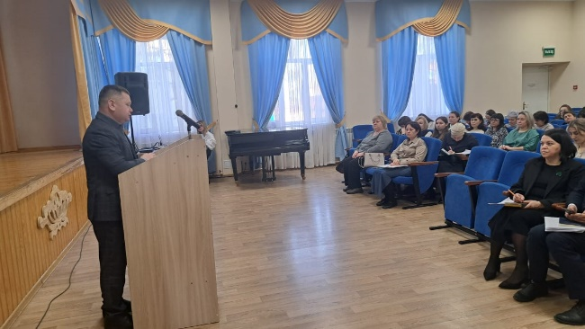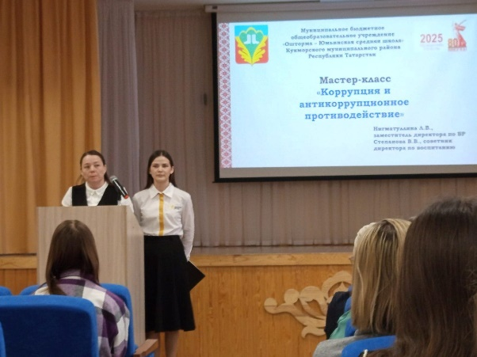

Провели мастер-класс "Коррупция и антикоррупционное противодействие" заместитель директора по воспитательной работе МБОУ "Ошторма - Юмьинской средней школы" Нигматуллина Л.В., советник директора по воспитанию и взаимодействию с детскими общественными объединениями Степанова В.В..
В 29 образовательных организациях проведены 64 антикоррупционных мероприятий в пришкольных лагерях Кукморского муниципального района с охватом 1300 детей. Проведены тематические мероприятия: Квест игра «Мы против коррупции!», «Вместе против коррупции»,«Что такое коррупция»; Интеллектуально - познавательная игра “Коррупция глазами детей”, «Коррупции – нет!», «Скажем коррупции нет», «Мы против коррупции», вместе со сказкой против коррупции, викторина на тему «Что такое коррупция и как с ней бороться?», «Детям о коррупции», “Зачем нужна дисциплина? Преимущество соблюдения законов”, «Что такое хорошо и что такое плохо?»; Конкурс рисунков «Мы против коррупции», «Стоп коррупция!», «Вместе против коррупции», “Мое отношение к коррупции”, «Мое отношение к коррупции»; Конкурс поделок «Вместе против коррупции»; Конкурс плакатов «Дети против коррупции»; Тематический час «Без коррупции с детства»; Рассматривание иллюстраций из серии «Что такое хорошо и что такое плохо»; Книжная выставка: «Наши права - наши обязанности», «Подросток и закон»; Изготовление памяток для родителей «Это важно знать!»; Просмотр видеороликов «Скажем коррупции нет», «Сказка о том, как Емеля давал взятку ГИБДД», Создание видеоролика «Коррупции нет»; Занятие «Мы против коррупции»; Книжные выставки «Наши права –наши обязанности»; Изготовление памятки «Это важно знать!»; Отрядное мероприятие «Осторожно, коррупция»; Познавательный час «Мы за мир против коррупции»; Профилактическая беседа "Противодействие коррупции"; Изготовление памяток для родителей «Это важно знать!»; Внеклассное мероприятие «Коррупция в мире сказок»; Викторина на тему «Ваши права,дети», «Сохраним руки чистыми!»; вечер по антикоррупционной направленности; Беседа «Что такое коррупция», «Что такое взятка, а что подарок?», «Что такое хорошо, и что такое плохо?», «Мир без коррупции», «Надо жить честно», «Безопасность глазами детей». Мероприятия были нацелены на формирование антикоррупционного сознания среди обучающихся.
https://m.vk.com/wall-213365823_1974?from=group,
https://vk.com/wall-216705112_1613,
https://vk.com/wall-216705112_1584,
https://vk.com/wall-216686143_833,
https://vk.com/wall-216698185_2522,
https://vk.com/wall-216698185_2522,
https://vk.com/wall-216717436_1728,
https://m.vk.com/wall-179715508_1308?from=group,
https://m.vk.com/wall-179715508_1309?from=group,
https://vk.com/wall-212461129_1437,
https://edu.tatar.ru/kukmor/b-kukmor/sch/read-news/3901327,
https://edu.tatar.ru/kukmor/b-kukmor/sch/read-news/3901328,
https://edu.tatar.ru/kukmor/b-kukmor/sch/read-news/3901330,
https://edu.tatar.ru/kukmor/b-kukmor/sch/read-news/3901331,
https://edu.tatar.ru/kukmor/b-kukmor/sch/read-news/3901332,
https://edu.tatar.ru/kukmor/b-kukmor/sch/read-news/3901334,
https://edu.tatar.ru/kukmor/b-kukmor/sch/read-news/3901338,
https://vk.com/wall-216705420_1293,
https://vk.com/wall-216707759_950,
https://vk.com/wall-213070528_1544,
https://vk.com/wall-211265593_2390,
https://vk.com/wall-211314520_629,
https://vk.com/wall-211314520_630,
https://vk.com/wall-211314520_631,
https://vk.com/wall-211314520_634,
https://vk.com/wall-211314520_628,
https://vk.com/wall-216710656_1886,
https://vk.com/wall-215714790_1393,
https://vk.com/wall-216711622_1284,
https://vk.com/wall-216711622_1296,
https://vk.com/wall-176545337_883,
https://edu.tatar.ru/kukmor/karkaus/sch/read-news/3896638,
https://edu.tatar.ru/kukmor/karkaus/sch/read-news/3897250,
https://vk.com/wall-176545337_902,
https://vk.com/wall-211265593_2390,
https://vk.com/wall-216714133_901,
https://vk.com/wall-216922492_746,
https://vk.com/wall-216713520_1259,
https://vk.com/wall-216713520_1273,
https://edu.tatar.ru/kukmor/janyl/sch/main-news,
https://vk.com/wall-216702560_1049,
https://vk.com/wall-216702560_1058.

В МБОУ «Многопрофильный лицей им. А.М. Булатова г. Кукмор» 10 июня в пришкольном лагере прошло мероприятие при участии помощника главы Кукморского муниципального района по вопросам противодействия коррупции Гарифуллина Р.Р. «Дети против коррупции», направленное на формирование антикоррупционного сознания с юных лет https://m.vk.com/wall-213365823_1974?from=group.
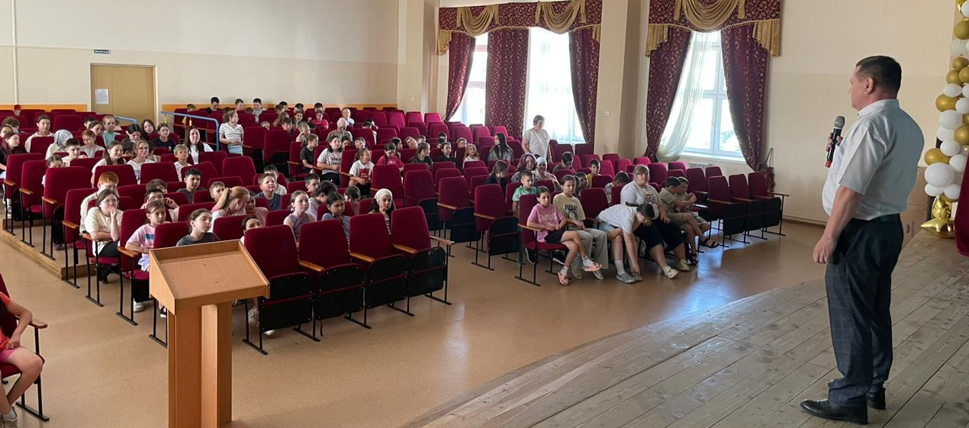
Учреждениями молодежной политики и спорта проведены следующие мероприятия.
В МБУ ОДУ (лагерь) «Сосенка» в июне проведены интеллектуальный квест "Мы против коррупции" с участием 160 детей https://vk.com/wall-2680750_2445 и беседа с созданием плакатов на тему противодействия коррупции https://vk.com/wall-2680750_2513.
17.04.2025 раздача антикоррупционных буклетов и памяток на тему «Студент, скажи коррупции: СТОП», была проведена среди студентов ГАПОУ «Кукморский аграрный колледж» https://vk.com/wall-209269290_1088.
22.06.2025 в лагере «Сосенка» провели занимательный квест «Мы против коррупции» https://vk.com/wall-209269290_1152.
13.03.2025 розданы памятки и буклеты антикоррупционной направленности: «Народ против коррупции», «За коррупцию расплачивается каждый из нас», «Только вместе мы остановим коррупцию» активным представителям «серебряного возраста» https://vk.com/wall-217247404_1226.
На улицах г. Кукмор 30.05.2025 среди населения была проведена акция с раздачей буклетов «Что нужно знать о коррупции» https://vk.com/wall-217247404_1392.
17.03.2025 с учащимися КСШ №3 г. Кукмор была проведена акция «Борьба с коррупцией - дело каждого!» https://vk.com/wall-217247404_1233.
25.03.2025 провели квест «Мы против коррупции» со студентами ГБПОУ «Лубянский лесотехнический колледж». https://vk.com/wall-217035301_1095.
За первое полугодие в учреждениях культуры района было проведено 137 мероприятия, в которых приняли участие 730 человек. Одним из приоритетных направлений работы стало формирование антикоррупционной культуры.
В рамках этой работы был реализован комплекс мероприятий, включавший: круглые столы и беседы; ролевые игры, моделирующие ситуации, связанные с коррупцией;кинопоказы с последующим обсуждением фильмов антикоррупционной тематики;викторины и интеллектуальные игры, посвященные вопросам противодействия коррупции; конкурс рисунков на антикоррупционную тематику.
Особое внимание уделялось работе с молодежью. В клубно-досуговых учреждениях района проводились тематические дискотеки (75 за отчетный период), в ходе которых распространялись информационные материалы (буклеты «Мы против коррупции», «Что нужно знать о коррупции» - всего роздано 530 экземпляров), а также демонстрировались презентации и видеоролики антикоррупционной направленности
https://vk.com/wall-224415126_509, https://vk.com/wall-224415126_511, https://vk.com/wall338290898_1289, https://vk.com/wall780207139_528, https://vk.com/wall240113051_4804, https://vk.com/wall-178816140_247, https://vk.com/wall-218516003_225, https://vk.com/wall-58848965_2816, https://vk.com/wall-108307793_1166, https://vk.com/wall-217409062_138, https://vk.com/wall-225512926_199, https://vk.com/wall134066634_1311, https://vk.com/wall-212976958_280, https://vk.com/photo-211465839_457239630, https://vk.com/photo-211465839_457239628, https://vk.com/wall-193107919_1984, https://vk.com/wall-193107919_1831, https://vk.com/wall-178805279_1571, https://vk.com/wall-178805279_1570, https://vk.com/wall-178805279_1557, https://vk.com/wall-176993628_666, https://vk.com/wall721885960_389, https://vk.com/wall-137274261_1254, https://vk.com/wall-176981359_365, https://vk.com/wall-218548223_248.
В краеведческом музее провели лекцию для подростков на тему «Скажем коррупции — нет» в форме беседы и викторины https://t.me/museum_kukmor/2645, ВК: https://vk.com/wall721194600_662.
В библиотеках за первое полугодие проведено 72 мероприятия, количество участников-1018 человек. Проведены: информационные часы «Писатели против коррупции», «Имя этому злу — коррупция», час правовых знаний «Что такое коррупция?», беседы “Мы против коррупции“, библиотечный урок «Можно ли быть успешным без коррупции?», виртуальная выставка "Писатели против коррупции",
https://vk.com/wall-216336228_221, https://vk.com/wall-211992661_393, https://t.me/mamashir_cbc/53, https://vk.com/wall-211779993_342, https://vk.com/wall-195978151_702, https://vk.com/wall-87066904_442, vk.com/wall432911780_1911, https://vk.com/wall713039150_574, https://t.me/vabiblioteka/1513?single, https://vk.com/wall246916205_260, https://vk.com/wall246916205_259, https://vk.com/wall165375816_2560, https://vk.com/wall-180705996_2131, https://vk.com/wall103284206_5846, https://vk.com/wall-217499684_705, https://vk.com/wall-66204444_483, https://kitap.tatar.ru/ru/site/42217954a/news/439012/.

- организация бесплатной юридической или правовой помощи, ведение специальных рубрик в СМИ
В соответствии с Федеральным законом от 21.11.2011 №324-ФЗ «О бесплатной юридической помощи в Российской Федерации», Законом Республики Татарстан от 02.11.2012 №73-ЗРТ «Об оказании бесплатной юридической помощи гражданам в Республике Татарстан» юридическая помощь оказывается бесплатно гражданам, проживающим на территории Кукморского муниципального района Республики Татарстан. Бесплатная юридическая помощь оказывается юристами Совета и Исполнительного комитета муниципального района, помощником Главы по вопросам противодействия коррупции. В приоритетном порядке юридическая помощь гражданам муниципального района оказывается по мере обращения участникам СВО и их родственникам, малоимущим гражданам, инвалидам 1 и 2 групп, ветеранам Великой Отечественной войны, детям-сиротам, усыновителям и остальной категории населения, имеющей право на бесплатную юридическую помощь. Такого вида помощь работники оказывают юристы Районного Совета и Исполкома при еженедельном приеме граждан.
Информация по правовому информированию и просвещению граждан размещается в средствах массовой информации и в сети Интернет. В целях повышения правовой культуры населения, в районной газете «Хезмэт даны» («Трудовая слава») постоянно публикуются материалы под рубрикой «Вы спрашивали», «Закон и порядок», «Прокуратура сообщает» и т.д.

Е) Меры, принятые для обеспечения публичности в деятельности и информационной открытости органов местного самоуправления, в том числе:
- количество сходов, собраний граждан, на которых обсуждались темы, связанные с реализацией антикоррупционной политики;
В январе и феврале в каждом из 30 поселений муниципального района, а также в трудовых коллективах учреждений, предприятий и организаций города прошли сходы и собрания граждан, где вместе с юридическими и правовыми вопросами населению доводятся вопросы антикоррупционного характера. Участие в сходах и собраниях коллективов принимают Глава муниципального района, заместитель Главы района, руководитель Исполнительного комитета муниципального района и его заместители, помощник Главы района, представители структурных подразделений, правоохранительных и контрольно-надзорных органов района, социальной защиты и здравоохранения, а также представители СМИ. На данных встречах руководство района и главы сельских поселений муниципального района отчитываются перед населением о своей деятельности за отчетный период, в том числе об эффективности использования средств самообложения граждан.
Руководство района и представители учреждений района знакомят жителей с перспективами развития территорий, различными программами и грантами по поддержке населения, дают ответы по вопросам граждан по насущным проблемам жизнедеятельности поселений.
Кроме того, проводятся встречи Главы района с предпринимателями, домкомами, председателями ТОС и молодежью.
Организовано взаимодействие органов местного самоуправления со средствами массовой информации в сфере противодействия коррупции, систематически ведется работа по антикоррупционной пропаганде и антикоррупционному просвещению населения.
Информация до населения доводится через районную газету, через сайт газеты «Хезмэт даны», через информационную группу "Наш Кукмор" в социальной сети "ВКонтакте", через радио «Кукмара авазы». Главный редактор районной газеты входит в состав комиссии по координации работы по противодействию коррупции в Кукморском муниципальном районе.
На страницах газеты «Хезмэт даны» («Трудовая слава») регулярно выходят публикации антикоррупционной направленности на татарском и русском языках в виде интервью с представителями правоохранительных органов, разъяснения действующего законодательства о противодействии коррупции, освещения деятельности антикоррупционной комиссии района и других мероприятий антикоррупционной направленности: Телефоны горячих линии, “Начни борьбу с себя”, “ Борьба с коррупцией начинается с себя” и т.д.
В целях поддержки и укрепления связи с обществом, проведения массовой пропаганды среди населения, обеспечения публичности в деятельности органов местного самоуправления Кукморского муниципального района, налажено тесное взаимодействие с Общественным советом и общественными организациями муниципального района. Председатель Общественного совета, председатель районного общества инвалидов, руководитель общественного совета предпринимателей и общественный помощник Уполномоченного по правам человека в Республике Татарстан в Кукморском районе являются членами комиссии по координации работы по противодействию коррупции. Председатель Общественного совета входит в состав комиссии по соблюдению требований к служебному (должностному) поведению и урегулированию конфликта интересов в органах местного самоуправления района и принимает активное участие в ее деятельности.
С целью обеспечения открытости деятельности органов местного самоуправления создана страница Главы района в «ВКонтакте» https://vk.com/id731513901, г.Кукмор https://vk.com/kukmortatarstan и Исполнительного комитета района https://vk.com/public217193448.

- количество и тематика выступлений руководителей в СМИ с вопросами о мерах по противодействию коррупции, комментариями и т. п.
Организовано взаимодействие органов местного самоуправления со средствами массовой информации в сфере противодействия коррупции, систематически ведется работа по антикоррупционной пропаганде и антикоррупционному просвещению населения.
Информация до населения доводится через районную газету, через сайт газеты «Хезмэт даны», через информационную группу "Наш Кукмор" в социальной сети "ВКонтакте", через радио «Кукмара авазы». Главный редактор районной газеты входит в состав комиссии по координации работы по противодействию коррупции в Кукморском муниципальном районе.
На страницах и сайте газеты «Хезмэт даны» («Трудовая слава») регулярно выходят публикации антикоррупционной направленности на татарском и русском языках в виде интервью с представителями правоохранительных органов, разъяснения действующего законодательства о противодействии коррупции, освещения деятельности антикоррупционной комиссии района и других мероприятий антикоррупционной направленности:
От образования до закупок: в Кукморе обсудили антикоррупционные меры
https://kukmor-rt.ru/news/ostanovim-korruptsiyu-spasem-stranu/ot-obrazovaniia-do-zakupok-v-kukmore-obsudili-antikorrupcionnye-mery,
Минюст РТ проверил 5,6 тыс. муниципальных актов в I квартале 2025 года
https://kukmor-rt.ru/news/ostanovim-korruptsiyu-spasem-stranu/miniust-rt-proveril-56-tys-municipalnyx-aktov-v-i-kvartale-2025-goda,
Жителям Кукморского района рассказали об административной ответственности за коррупционные правонарушения https://kukmor-rt.ru/news/ostanovim-korruptsiyu-spasem-stranu/ziteliam-kukmorskogo-raiona-rasskazali-ob-administrativnoi-otvetstvennosti-za-korrupcionn-1742378576,
Районда коррупциягә каршы көрәш эшен координацияләү комиссиясендә биш мәсьәлә каралды https://kukmor-rt.ru/news/sogy-yanalyklar/kukmarada-korrupciiaga-karsy-caralar-turynda-fiker-alystylar,
Мәдәният йортында Кукмара районында коррупциягә каршы көрәш эшен координацияләү комиссиясе утырышы үтте https://kukmor-rt.ru/news/sogy-yanalyklar/news-1743511349.

Ж) Поддержка общественной деятельности по противодействию коррупции, осуществляемая в муниципальном районе (городском округе)
• работа субъектов общественного контроля, выявленные ими нарушения, принятие мер по их устранению.
• участие общественных организаций в работе по правовому просвещению и формированию у населения негативного отношения к коррупции
В целях поддержки и укрепления связи с обществом, проведения массовой пропаганды среди населения, обеспечения публичности в деятельности органов местного самоуправления Кукморского муниципального района, налажено тесное взаимодействие с Общественным советом и общественными организациями муниципального района.
Председатель Общественного совета, председатель совета ветеранов Кукморского муниципального района, председатель районного общества инвалидов, руководитель общественного совета предпринимателей и общественный помощник Уполномоченного по правам человека в Республике Татарстан в Кукморском районе являются членами комиссии по координации работы по противодействию коррупции. Председатель Общественного совета, председатель Совета ветеранов входят в состав комиссии по соблюдению требований к служебному (должностному) поведению и урегулированию конфликта интересов в органах местного самоуправления района и приняли участие в 9 заседаниях комиссии.
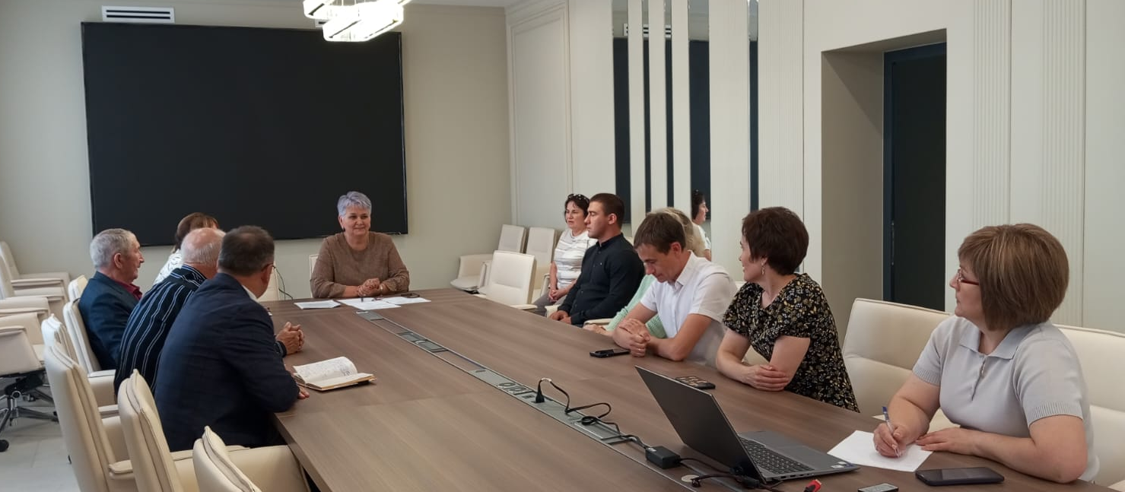
Рабочей группой по общественному контролю и противодействию коррупции были проведены с выездом на местах проверки капитального ремонта домов, реконструкции школы, а также по программе «Наш двор».
В настоящее время во взаимодействии со всеми общественными объединениями района сформирована система общественных приемных. Также практикуется прием граждан совместно с руководителями организаций с выездом в сельские поселения, где многие вопросы решаются на месте. По результатам работы
общественных приемных совет выявляет имеющие проблемы, особенно в жилищно-коммунальном хозяйстве, медицинском обслуживании, лекарственном обеспечении льготников и т.д. и совместно с соответствующими органами власти принимает меры по их решению. В лице председателя регулярно принимает участие в собраниях, организует круглые столы, по обсуждению вопросов благоустройства города Кукмор с архитекторами на заседаниях проводимых советом ветеранов и инвалидов, на встречах с депутатами и на конференциях, расширенных заседаниях Районного Совета.
На заседании комиссии по координации работы по противодействию коррупции в Кукморском муниципальном районе 31 марта председатель Общественного совета Кукморского муниципального района ознакомила с результатами проведенного советом социологических опросов, проведенных с различными целевыми группами.
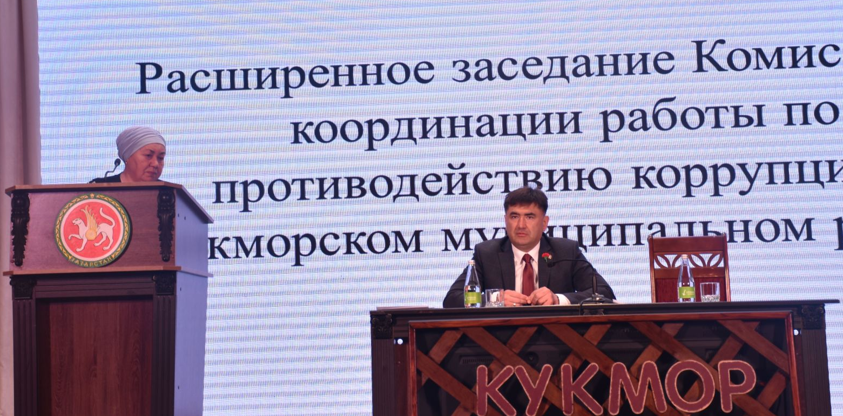

3) Работа кадровой службы (ответственных за профилактику коррупционных и иных правонарушений)
Контроль соблюдения антикоррупционного законодательства муниципальными служащими осуществляется ответственными лицами по профилактике коррупционных и иных правонарушений.
Ведется оценка коррупционных рисков и вносятся уточнения в Перечень должностей муниципальной службы, замещение которых сопряжено с коррупционными рисками, и соответственно которые обязаны представлять сведения о доходах.
93 служащий, председатель КСП, 28 депутатов разных уровней представили соответствующие справки.
Проводен анализ достоверности и полноты представленных сведений проверки достоверности и полноты сведений о доходах, расходах, об имуществе и обязательствах имущественного характера 47 служащих за 2024 год.
В 2025 году проведено 9 заседаний комиссии по соблюдению требований к служебному (должностному) поведению и урегулированию конфликта интересов, рассмотрено 10 вопросов, 6 уведомлений руководителей муниципального учреждения о возникновении личной заинтересованности при исполнении должностных обязанностей, которая приводит или может привести к конфликту интересов; 1 уведомление муниципального служащего об иной оплачиваемой работе; 2 уведомления лиц, замещающих муниципальную должность о возникновении личной заинтересованности при исполнении должностных обязанностей, которая приводит или может привести к конфликту интересов и 1 уведомление муниципального служащего о невозможности по объективным причинам представить сведения о доходах, об имуществе и обязательствах имущественного характера своего супруга. По результатам 1 руководитель муниципального учреждения привлечен к дисциплинарной ответственности за непринятие мер по урегулированию ситуации возможного конфликта интересов.
Сведения о деятельности комиссии, а также информация о принятых комиссией решениях, размещается на официальном сайте района и поддерживается в актуальном состоянии. Секретарем комиссии ведется накопительное дело, в котором содержится принятые нормативные документы, протоколы заседаний, отчётная информация, переписка с органами власти, доклады и иная информация.
Справочно: Дополнительная информация о деятельности комиссии по соблюдению требований к служебному поведению муниципальных служащих и урегулированию конфликта интересов и о привлечении должностных лиц к дисциплинарной ответственности за нарушения антикоррупционного законодательства отражена в п. В раздела 1 настоящего отчета.
С муниципальными служащими регулярно проводится разъяснительная работа, направленная на доведение изменений действующего законодательства о противодействии коррупции и муниципальной службе. Через электронную базу «Единый государственный реестр юридических лиц» (ЕГРЮЛ), «Единый государственный реестр индивидуальных предпринимателей» (ЕГРИП), базы электронного сервиса сайта ФНС России, сайта Госзакупок», сайта «За честный бизнес» проведен анализ сведений в отношении 21 муниципального служащего на предмет соблюдения запретов, связанных с муниципальной службой, в части участия в органе управления коммерческой организацией и занятия предпринимательской деятельностью. Нарушений законодательства муниципальными служащими не выявлено.
С вновь поступившими 8 гражданами на муниципальную службу в текущем году проведены индивидуальные беседы об обязанности представления руководителю уведомления о возникновении личной заинтересованности при исполнении должностных обязанностей, которая приводит или может привести к конфликту интересов. Разъяснены возможные меры по недопущению лицами, поведение которое может восприниматься окружающими как обещание или предложение дачи взятки либо как согласие на получение взятки.
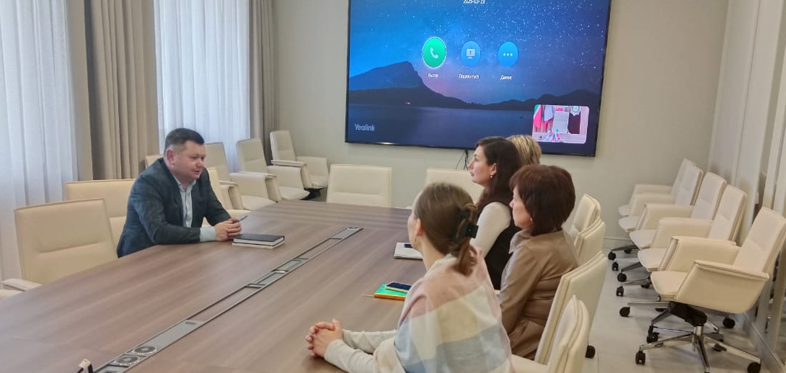

Проведен анализ достоверности предоставляемых документов и анкетных данных, а также соблюдение ограничений 3 лиц, уволившихся с должностей муниципальной службы.
За 2025 год на курсах повышения квалификации по антикоррупционным тематикам обучились 3 муниципальных служащих, из них 1 руководитель и 2 специалиста.
В отчетном периоде проведены 2 семинара с муниципальными служащими, руководителями муниципальных учреждений и лицами замещающими муниципальные должности, где было дано разъяснение о порядке заполнения сведений о доходах, расходах, об имуществе и обязательствах имущественного характера, а также о доходах, расходах, об имуществе и обязательствах имущественного характера своих супругов (супруг) и несовершеннолетних детей.

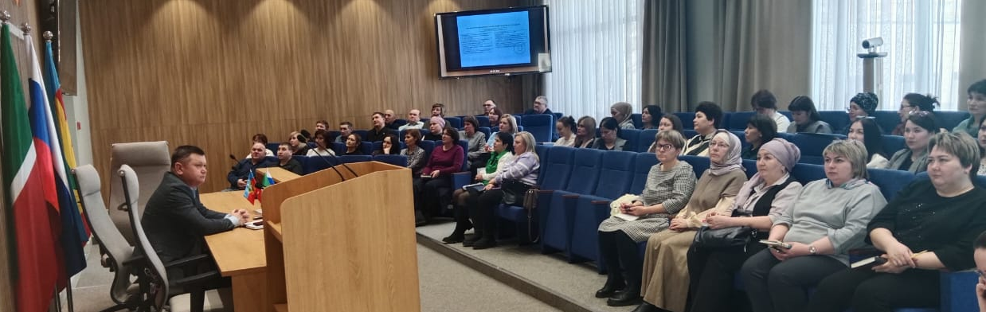

4). Анализ работы с обращениями граждан, юридических лиц, содержащими сведения о коррупционной деятельности должностных лиц
На официальном сайте района имеется Интернет-приемная. Организованы постояннодействующие «горячие» телефонные линии (номера размещены на сайте, публикуются в районной газете «Хезмэт даны» («Трудовая слава»).
Постановлением Главы района от 28 февраля 2020 года утверждено Положение о работе «Ящика доверия» для письменных обращений граждан по вопросам коррупционной направленности в Кукморском муниципальном районе. В фойе Совета района, Исполнительного комитета, в административных зданиях сельских поселений, в фойе ГАУЗ «Кукморская ЦРБ» установлены «ящики доверия» для обращений о фактах коррупции. Ведется журнал регистрации обращений граждан и организации, поступивших по «телефону доверия» по вопросам противодействия коррупции.
В отчетном периоде на «телефон доверия» по вопросам противодействия коррупции в Кукморском муниципальном районе информации коррупционного характера не поступало. Через ГИС РТ «Народный контроль» заявок в категории «Коррупция» также не поступало.
При личном приеме граждан руководством района, а также через установленные в Совете района, Исполнительном комитете района, в административных зданиях сельских поселений, в ГАУЗ «Кукморская ЦРБ» «ящики доверия» обращений о фактах коррупции не поступало.

5) Реализация иных мер, предусмотренных законодательством о противодействии коррупции
Проведена работа по актуализации сведений, содержащихся в анкетах (на наличие близких родственников и свойственников) в целях выявления возможного конфликта интересов.
Предоставление земельных участков, находящихся в муниципальной собственности, или государственная собственность на которые не разграничена, осуществляется путем проведения аукциона, кроме некоторых случаев, установленных Земельным кодексом Российской Федерации. В I полугодии 2025 года было проведено 12 аукционов на право заключения договора аренды, по результатам которых было заключено 12 договоров аренды земельных участков. Увеличение размера арендной платы по итогам аукциона составило 43,3 % от начального размера.
Значительную часть поступлений в местный бюджет составляет арендная плата за землю. На 01.07.2025 г. в Палате имеется 1246 действующих договоров аренды земельных участков, в I полугодии 2025 года поступило от аренды 2572 тыс.руб. В течение года направлено 62 претензии, по которым уплачено 311 тыс.руб. текущей задолженности.
На 01.07.2025г. в Палате имелось 2 договора аренды муниципального имущества. По одному из них в Палату поступило заявление от арендатора- ООО «Эко-Сервис» заявление о реализации преимущественного права на приобретение арендуемого имущества - нежилого здания полигона ТБО, расположенного по адресу: Республика Татарстан, Кукморский муниципальный район, Манзарасское сельское поселение, д.Качимир. На основании Федерального закона от 22 июля 2008 года №159-ФЗ «Об особенностях отчуждения недвижимого имущества, находящегося в государственной собственности субъектов Российской Федерации или в муниципальной собственности и арендуемого субъектами малого и среднего предпринимательства, и о внесении изменений в отдельные законодательные акты Российской Федерации», решения Совета Кукморского муниципального района от 29 мая 2025 года № 313 «Об утверждении Прогнозного плана приватизации муниципального имущества Кукморского муниципального района на 2025 год» между палатой и ООО «Эко-Сервис» 17 июня 2025 года заключен договор купли-продажи вышеуказанного объекта недвижимости по рыночной цене, установленной независимым оценщиком, в размере 1218250,00 руб.
В соответствии с требованием законодательства аукционы по реализации муниципального имущества с июня 2019 года осуществляются только в электронной форме с использованием электронной площадки sale.zakazrf.ru и новой версии официального общероссийского сайта торгов torgi.gov.ru. На торгах, проведенных в форме публичного предложения был реализован 1 автомобиль Hyundai Sonata, 2008 г.в. При стартовой цене продажи в 660000 руб. и цене отсечения 330000 руб. итоговая цена продажи составила 429000 руб.
Положением о муниципальном земельном контроле на территории Кукморского муниципального района его проведение возложено на Палату имущественных и земельных отношений. В I полугодии 2025 года Палатой был проведен 1 профилактический визит. Согласно требованиям законодательства Положение о проведении муниципального земельного контроля внесено в Единый реестр видов контроля (ЕРВК), а информация о профилактическом визите внесена в Единый реестр контрольно-надзорных мероприятий (ЕРКНМ).
В целях снижения рисков злоупотреблений руководителей и сотрудников органов местного самоуправления сельских поселений при оформлении прав на земельные участки в упрощенном порядке между Палатой и сельскими поселениями района в 2015 году были заключены Соглашения о согласовании Палатой выписок из похозяйственных книг, предоставляемых органами местного самоуправления гражданам. В I полугодии 2025 года на согласование в Палату поступило 23 выписки.
Помощником главы по вопросам противодействия коррупции в ходе проверки соблюдения Исполнительным комитетом г.Кукмор административного регламента по выдаче разрешения на вырубку, кронирование или посадку деревьев и кустарников выявлены следующие нарушения:
по всем заявлениям не приложены предусмотренные п. 2.5 Регламента схема участков до ближайших строений и ориентиров с нанесением зеленых насаждений, подлежащих вырубке, копии документов удостоверяющих личность;
практически во всех разрешениях за 2024 год не проставлен срок действия разрешения на вырубку;
отсутствуют какие-либо документы по заявлению директора МДОУ «Детский сад №10 «Ромашка» г.Кукмор» от 22.04.24;
в 3 актах обследования отсутствуют подписи некоторых членов комиссии;
отсутствует 1 разрешение;
бланки заявлений и разрешений на вырубку не соответствуют утвержденной форме (не имеются графы «Разрешение получил» и «Разрешение закрыто»).
31 января текущего года при выборочной совместной с председателем Контрольно-счетной палаты выездной проверки соответствия выполненных работ условиям выданных разрешений установлено, что директору МБДОУ «Детский сад №9 «Рябинушка» выдано 2 мая 2024 года разрешение №7 на вырубку растущих на территории деревьев породы береза без указания срока действия разрешения. Директор учреждения не оприходовала вырученные от реализации дров денежные средства в размере 33 тысячи рублей (устранено в ходе проверки).
Помощником главы Кукморского муниципального района по вопросам противодействия коррупции проведен анализ исполнения поручений комиссии по координации работы по противодействию коррупции от 25 апреля 2024 года управлениями образования, по делам молодежи и спорту Исполнительного комитета Кукморского муниципального района провести анализ полноты и эффективности принятых антикоррупционных мер в подведомственных организациях.
В ходе выборочного изучения уставов и трудовых договоров руководителей в подведомственных организациях (учреждениях) на предмет включения в них ограничений, связанных с конфликтом интересов установлено, что положения об обязанности принимать меры по предотвращению и урегулированию конфликта интересов отсутствуют в уставах 2 учреждений. В трудовых договорах 23 руководителей учреждений не имелись положения об обязанности принимать меры по предотвращению и урегулированию конфликта интересов.
В МУ «Управление образования Исполнительного комитета Кукморского муниципального района» не имеются положения об обязанности принимать меры по предотвращению и урегулированию конфликта интересов в трудовых договорах 5 сотрудников.
Заместитель начальника МУ «Управление образования Исполнительного комитета Кукморского муниципального района» 27 июня заслушана по устранению недостатков на заседании Комиссии при Главе муниципального района.

Помощник Главы Кукморского муниципального района
по вопросам противодействия коррупции Р.Р. Гарифуллин

